
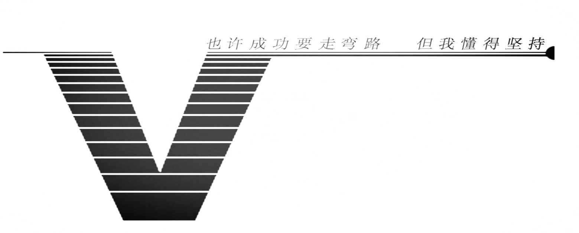

Personal Resume
个 人 简 历




邮 箱 ：jianlimoban-ziyuan.com
电 话 ：138001380000
求职意向：行政主管
地 址 ：上海市浦东新区

